附件
“培训系列视频教材”官网下载说明

一、登录北京市办事处官网（www.bjzghzbx.com），点击“资
源下载”——“视频教材”
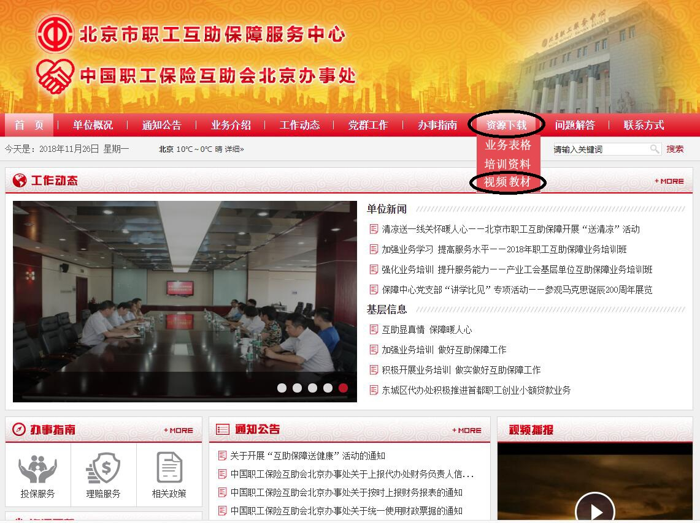

二、点击标题，进入页面下载
